信息学院本科生2010－2011学年第二学期

数据结构期末考试试卷（A卷）答案
专业：______________年级：______________学号：______________
姓名：______________成绩：______________

得 分
一、单项选择题（每小题2分，共30分）
1．设n是描述问题规模的非负整数，下面程序片段的时间复杂度是________。
x = 2;
while ( x < n/2 )
x = 2*x;
A．O(log₂n) B．O(n) C．O(n log₂n) D．O(n²)
2．元素a, b, c, d, e依次进入初始为空的栈中，所有元素进栈且只进入一次，允许进栈、退栈操作交替进行。栈空时，在所有可能的出栈序列中，以元素d开头的序列个数是________。
A．3 B．4 C．5 D．6
3．若元素a,b,c,d,e,f依次进栈，允许进栈、退栈操作交替进行。但不允许连续三次进行退栈工作，则不可能得到的出栈序列是________。
A．dcebfa B．cbdaef C．abcdef D．afedcb
4．已知循环队列存储在一维数组A[0..n-1] 中，且队列非空时front和rear分别指向队头元素和队尾元素。若初始时队列为空，且要求第1个进入队列的元素存储在A[0]处，则初始时front和rear的值分别是________。
A．0, 0 B．0, n-1 C．n-1, 0 D．n-1, n-1
5．若一棵完全二叉树有768个结点，则该二叉树中叶结点的个数是________。
A．257 B．258 C．384 D．385
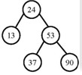
6．在右图所示的平衡二叉树（AVL树）中插入关键字48后得到一棵新平衡二叉树，在新平衡二叉树中，关键字37所在结点的左、右子结点中保存的关键字分别是________。
A．13，48 B．24，48
C．24，53 D．24，90
7．若一棵二叉树的前序遍历序列和后序遍历序列分别为1, 2, 3, 4和4, 3, 2, 1，则该二叉树的中序遍历序列不会是________。
A．1, 2, 3, 4 B．2, 3, 4, 1 C．3, 2, 4, 1 D．4, 3, 2, 1
8．对于下列关键字序列，不可能构成某二叉排序树中一条查找路径的序列是________。
A．95, 22, 91, 24, 94, 71 B．92, 20, 91, 34, 88, 35
C．21, 89, 77, 29, 36, 38 D．12, 25, 71, 68, 33, 34
9．下列关于图的叙述中，正确的是________。
I． 回路是简单路径
II． 存储稀疏图，用邻接矩阵比邻接表更省空间
III．若有向图中存在拓扑序列，则该图不存在回路
A．仅II B．仅I、II C．仅III D．仅I、III
10．无向图G = (V, E)中含7个顶点，顶点间的边是随机设置的，为保证图G在任何情况下都是连通的，则需要的最少边数是________。
A．6 B．15 C．16 D．21
11．为提高散列（Hash）表的查找效率，可以采取的正确措施是________。
I． 增大装填（载）因子
II． 设计冲突（碰撞）少的散列函数
III．处理冲突（碰撞）时避免产生聚集（堆积）现象
A．仅I B．仅II C．仅I、II D．仅II、III
12．采用Hash技术，下面操作中性能不佳的是________。
A．搜索给定关键字。
B．按关键字升序排列输出所有元素。
C．删除给定关键字的元素。
D．输出关键字升序排列位于第k位的元素。
13．为实现快速排序算法，待排序序列宜采用的存储方式是________。
A．顺序存储 B．散列存储 C．链式存储 D．索引存储
14．已知序列25, 13, 10, 12, 9是最大堆（大根堆），在序列尾部插入新元素18，将其再调整为大根堆，调整过程中元素之间进行的比较次数是________。
A．1 B．2 C．4 D．5
15．对一组数据（2，12，16，88，5，10）进行排序，若前三趟排序结果如下
第一趟：2，12，16，5，10，88
第二趟：2，12，5，10，16，88
第三趟：2，5，10，12，16，88
则采用的排序方法可能是________。
A：起泡排序 B：希尔排序 C：归并排序 D：基数排序

二、（本题10分）在任意一棵非空二叉排序树（二叉搜索树，BST）T1中，删除某结点后又将其插入，则所得二叉排序树T2与原二叉排序树T1相比，会有几种情况？试证明你的结论。
得 分
删除的结点为A。
分两种情况：
1 不变化：删除的是叶结点。
2 有变化：删除的不是叶结点。再分以下两种情况。
度为1：为其原孩子结点B的后代（子孙）结点。具体地，若B是A的左孩子，插入到B的右子树中；若B是A的右孩子，插入到B的左子树中。
度为2：若使用A的直接前驱C替代，插入到C的右子树中；若使用A的直接后继D替代，插入到D的左子树中。
证略。

三、（本题8分）用一维数组存放的一棵二叉树如下图所示：
得 分
A |  | B |  |  | C |  |  |  |  |  |  | D
A
B
C
D

画出该二叉树，并分别写出先序、中序及后序遍历该二叉树时访问结点的顺序。
先序：ABCD
中序：ACDB
后序：DCBA

四、（本题12分）有以下10个关键字：28，72，97，63，4，53，84，32，61，52，使用归并排序方法将所给关键字排成升序序列，给出排序过程。
得 分

初始：28，72，97，63，4，53，84，32，61，52
i=1： 28，72，63，97，4，53，32，84，52，61
i=2： 28，63，72，97，4，32，53，84，52，61
i=3： 4，28，32，53，63，72，84，97，52，61
i=4： 4，28，32，52，53，61，63，72，84，97

五、（本题10分）设一个哈希表的地址区间为0-16，哈希函数为H(K)=K mod 17。采用线性探测法处理冲突，请将关键字序列19，14，23，01，68，20，84，27，55，11，10，79，12依次存储到哈希表中，画出结果，并计算平均查找长度。
得 分
0 | 1 | 2 | 3 | 4 | 5 | 6 | 7 | 8 | 9 | 10 | 11 | 12 | 13 | 14 | 15 | 16
68 | 01 | 19 | 20 | 55 |  | 23 |  |  |  | 27 | 11 | 10 | 79 | 14 | 12 | 84
1 | 1 | 1 | 1 | 1 |  | 1 |  |  |  | 1 | 1 | 3 | 3 | 1 | 4 | 1
ASL=20/13

六、（本题15分）对右面的带权图，回答下列问题。
得 分
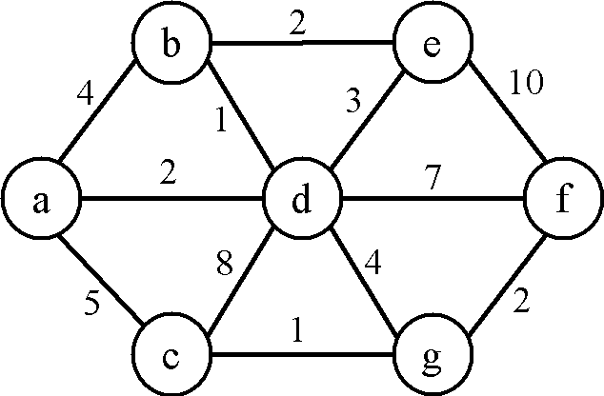
1）给出每个顶点的度。
2）画出图的邻接矩阵。
3）使用Prim算法求图的最小生成树。

顶点 | a | b | c | d | e | f | g
度 | 3 | 3 | 3 | 6 | 3 | 3 | 3

邻接矩阵
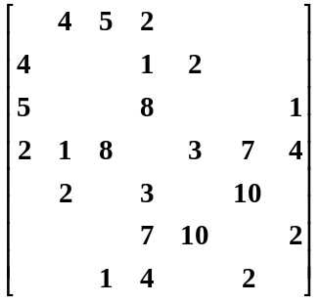

七、（本题15分）一个长度为L（L≥1）的升序序列S，处在第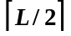个位置的数称为S的中位数。例如，若序列S₁=(11, 13, 15, 17, 19)，则S₁的中位数是15。两个序列的中位数是含它们所有元素的升序序列的中位数。例如，若S₂=(2, 4, 6, 8, 20)，则S₁和S₂的中位数是11。现有两个等长升序序列A和B，试设计一个在时间和空间两方面都尽可能高效的算法，找出两个序列A和B的中位数。
得 分

int M_Search ( int A[], int B[], int n )
{ int start1, end1, mid1, start2, end2, mid2;
start1 = 0; end1 = n-1;
start2 = 0; end2 = n-1;
while ( start1 != end1 || start2 != end2 )
{ mid1 = (start1 + end1) / 2;
mid2 = (start2 + end2) / 2;
if ( A[ mid1 ] == B[ mid2 ] ) return A[ mid1 ];
if ( A[ mid1 ] < B[ mid2 ] )
{ // 分别考虑奇数和偶数，保持两个子数组元素个数相等
if ( ( start1 + end1 ) % 2 == 0 )
{ // 若元素为奇数个
start1 = mid1; // 舍弃A中间点以前的部分且保留中间点
end2 = mid2; // 舍弃B中间点以后的部分且保留中间点
}
else
{ // 若元素为偶数个
start1 = mid1 + 1; // 舍弃A的前半部分
end2 = mid2; // 舍弃B的后半部分
}
}
else
{ if ( ( start1 + end1 ) % 2 == 0 )
{ // 若元素为奇数个
end1 = mid1; // 舍弃A中间点以后的部分且保留中间点
start2 = mid2; // 舍弃B中间点以前的部分且保留中间点
}
else
{ // 若元素为偶数个
end1 = mid1; // 舍弃A的后半部分
start2 = mid2+1; // 舍弃B的前半部分
}
}
}
return A[start1] < B[start2] ? A[start1] : B[start2];
}

